春树科技股份有限公司
官方网址：www.spring-trees.com
参选类别：年度数字营销创新力代理公司
公司简介及核心优势
- 公司发展历程：
春树科技成立于2009年6月，由平均年龄不到30岁的年轻团队组成，以Martech为发展方向，带着科技的DNA，勇闯数字科技营销市场，集创意、营销、媒体策略与购买、研发、数据于一身，提供专业Martech 数字科技营销服务，媒体策略规划与购买执行，大数据整合分析，为品牌客户扩大营销效益。
- 2012年推出社群平台『粉多任务』。
- 2015年成立数字整合营销事业处。
- 2016年推出商家集点APP『粉多集点卡』。
- 2019年推出发票对奖APP『发票怪兽Q Monster』
- 2020-2022年多次获选苹果App Store主打
- 2020年获评选为Google Play年度最受欢迎APP及年度最佳生产力工具APP
- 2020年获得LINE官方认证维运伙伴。
- 2021年成立数据应用服务事业处。
- 团队介绍：
- 整合数据＆创意资源，打造Martech数字营销团队
春树不只懂创意，更懂得创造生意。透过从第一方到第三方的数据监测，实时掌握完整的用户习惯与偏好，并结合AI数据模型运算，找出最精确的准消费群体。同时藉由创意包装精准的广告讯息来吸引消费者目光，并使用「地道的社群语言」举办campaign、影音、直播、社群串联等全方位整合营销服务，串起消费者与品牌之间的连结。
- 数字营销团队以敏捷式开发的核心精神，发展出更能适应客户/市场变动的「敏捷营销」服务：
- 建立团队透明公开的广告牌文化，掌握各项目进度与人力资源。
- 每周1~2次的跨组织战报review会议，控管项目成效并提出实时的优化方案。
- 每个数据都是来自市场/消费者的feedback。
- 在BU成立的五年内，每年营收倍增，2020年预估营收成长25%。
- 曾获国内外多项团队大奖肯定，并于2021年、2022年连续获选为台湾LINE官方维运伙伴代表：
- TMA移动营销大奖
年度最具创新力移动营销公司/网络平台、年度最佳移动营销服务系统/工具/平台、金融类金奖、互动体验奖金奖、内容营销奖金奖、短视频营销类金奖、互动体验类银奖、娱乐营销奖银奖
- 大中华区艾菲奖
时机营销 铜奖
- 2023 动脑营销传播贡献奖
年度杰出B2B营销奖金奖、年度杰出社群经营团队银奖、年度杰出独立代理商铜奖、年度杰出Campaign奖铜奖
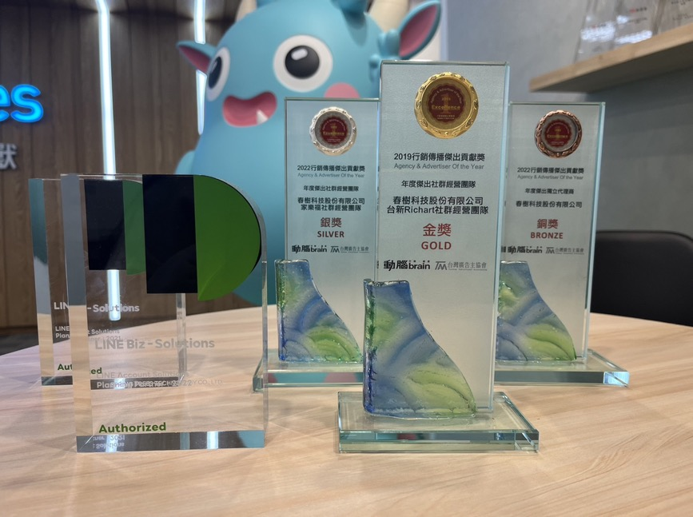
- 公司规模及营收：
- 积极探勘各项新业务、开发新式商业模型，近三年年营收有效成长：
2019年营收1亿9600万，2020年营收2亿5210万，成长29%，2021年营收3亿3708万，成长34%，2022年营收5亿3000万，成长57%
- 因应公司业绩上升，近年亦快速扩编：
2019年总员工数 90 位，2020年总员工数 109 位，成长21%，2021年总员工数 128 位，成长17%，2022年 总员工数 151 位，成长18%
- 客户关系维系：
- 团队以敏捷式开发的核心精神，发展出更能适应市场/消费者变动的「敏捷营销」服务，有效提高客户满意度及续案率。
- 发展外包卫星组织，引进各方面具一定水平的外部资源，举凡从视觉设计、影片拍摄等，甚至是RD开发，春树建立了一套严谨的外包管理系统。
- 春树凭借多年来与客户的合作经验，春树之于外包的立场则转变为在第一线为品牌把关的守门员，除了确保外包产出的内容符合客户期待，更必须达到春树一贯的高质量，也迎来了四年来不断提升的营收高峰。
数字营销领域突出成绩
- VISA不只国际，更在地！ #挺好的小店
Background：过去两年受疫情影响，许多商圈小店家经营陷入困境，甚至出现「倒店潮」。
Mission & Challenge：2022年，金融品牌VISA计划推广小店家适用的手机感应收款服务，却面临商圈萧条的情况。
Insight：经访谈了解，有一半以上的小店家在面临大环境压力时，会减少营销预算，只能咬牙苦撑。
Idea：在推广手机感应收款的同时，一同为受到冲击的小店家，打大广告！
创意执行：
商圈广告：邀请在地商圈小店家拍摄手机感应收款的广告，并刊登在商圈的热门黄金版位，同步为小店家做广告曝光。
社群点火：在社群征稿，许多KOL与粉丝纷纷留言推广，希望能为自己喜爱在地小店家增加能见度。
社群延烧：邀请美食、生活类型KOL实际线下踩点，透过社群影片分享支付体验，得到更多小店家与消费者的好奇与热烈回响。
成效：曝光量 83,281,947，互动数 9,616,768，交易数成长超过50%，90%使用商家营业额提升，消费者对手机感应收款服务认知大大提升。
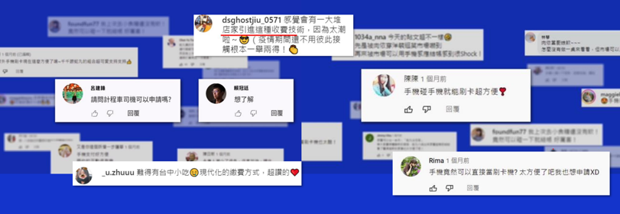
在疫情期间，VISA力挺台湾在地商家，共创三赢的广告！
- 桂冠—难得此刻，爱更温热
Background：台湾冷冻食品龙头桂冠已有52年历史，见证无数家庭成长，是家户聚餐时客餐桌上的必备食品。但随着台湾家庭型态不断演变、呈现多元面貌，历年来延伸出许多家庭议题、不同世代间的观念冲突。而桂冠深知在家吃饭是一家人难得团聚的时刻，也是良好的沟通机会。
Challenge&Finding：因工作学业和外食习惯，全家人不常有机会在家开伙吃饭，和过往的家庭用餐习惯大相径庭。但在2019年末疫情爆发，全家人再次回归餐桌用餐，迎来「新自煮时代」。
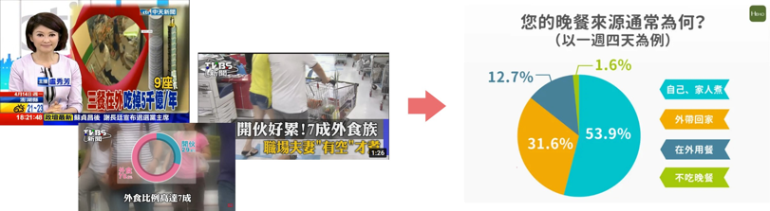
Mission：将难得团聚的餐桌，再度成为情感交流的平台，让家人关系更温热！
Idea：于冬季华人团聚时节,透过 5 支影片探讨现今台湾复杂、多样的家庭议题,引发各族群消费者共鸣、创造桂冠品牌关注度极大化。同时于社群上独家上线最具话题动能的【围炉篇】、【元宵篇】两支完整版影片,揭开现代家庭正面临的核心议题之虞,触发网友深入探讨”家” 的定义。
创意执行：
影片链接：
https://www.bilibili.com/video/BV1Xe41157iY?share_source=copy_web&vd_source=77ca0e92d0682f061b7c593238c44cf9
#⼊冬时节，打破华⼈传统亲⼦间上对下的藩篱，透过描绘家⼈间的微⼩⽇常打闹，描绘出新世代的亲⼦相处模式
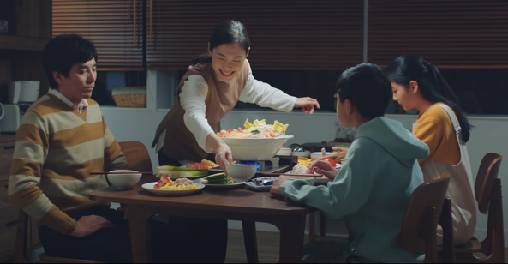
#冬⾄时节，打破华⼈传统中⻑辈对⼦⼥婚嫁的期待，以⼤龄⼥⼦与⽗⺟间的⽇常对谈，让两代⼈的价值观在餐桌上有了和解
#跨年时分，打破了传统对家的定义，疫情影响导致在台无法返家的外国友⼈，和本地的朋友有如家⼈般的⼀同团聚庆祝新年的到来
#除夕当天，打破传统除夕的习俗，具新时代观念的公婆，让丈夫⼀同返回夫家的媳妇，能和⾃⼰的⽗⺟⼀起庆祝新的一年
#元宵当晚，打破了距离的限制，医护⼈员的家⼈们，透过科技的帮助，跨越两地团聚，⼀同享⽤了象征团圆的元宵汤
执行成效：影片观看次数 200万次，品牌曝光次数 2,719万次，社群网友互动 近24万次，口碑论坛全站热门TOP 1，直辖市长有感分享，超过10家媒体自主见刊报导
- 发票怪兽（春树科技自有APP产品）
一款具游戏性的发票扫描APP，透过游戏性、集点及兑奖等机制，创造用户的超高黏着与参与度。
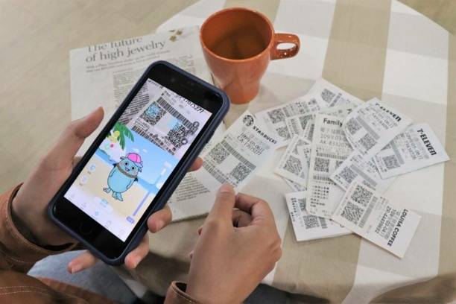
以发票怪兽所取得的「实名制第一方信息」来分析「已购买者」行为，发展出「Monster Media」。
「Monster Media」的独家AI算法，能帮助品牌找到更多「准购买者」，并且串接FB、GDN等第三方DSP平台来扩展触及范围，达到真正的广告精准投放，进而提升品牌/产品营收。
成效表现：
- 茶摊一条街：28天卖掉近七万瓶铝箔包商品，超过四万人购买。
- 韩国LG：28天档期内，销量上升218%(相较前月)。
- 狮王趣净洗手慕斯：透过发票数据找出竞品用户派发试用品，并于活动半年后追踪用户回购情形，回购率8.3%，抢客成功。
- 心声花火- 将愿望说出口，铸造你的跨年花火NFT <台北市政府跨年晚会活动>
首创人生互动生成式「共创心声花火NFT」：
春树以旗下品牌「发票怪兽」与技术伙伴MaiCoin集团、新媒体艺术家李炳晔合作，为台北市政府跨年晚会活动打造独一无二的心声花火NFT。心声花火NFT采用最新的自动生成艺术，深入剖析声音、语意、情绪等元素，提供客制化的数据分析，并针对所有心声给予相对应的心灵指引，每一颗心声花火都由希望核心、能量彩带、奇迹粒子三个元素组成。让每一个说出口的心愿，都能创造独一无二的心声花火。
心声指引结合生活化赋能引爆社群扩散：
每朵心声花火皆会附上花火谕示，对应每个人的心愿，不论是励志或诙谐的组合，都很适合分享在朋友圈引起话题讨论。
而参与心声花火活动获得「心声花火NFT」，即可享有多种优惠赋能！最大奖可以抽到 iPhone 14 Pro、东京来回机票等好礼。秉着好东西与好朋友分享的社群特性，心声花火活动在网络上得到了极好的回响。
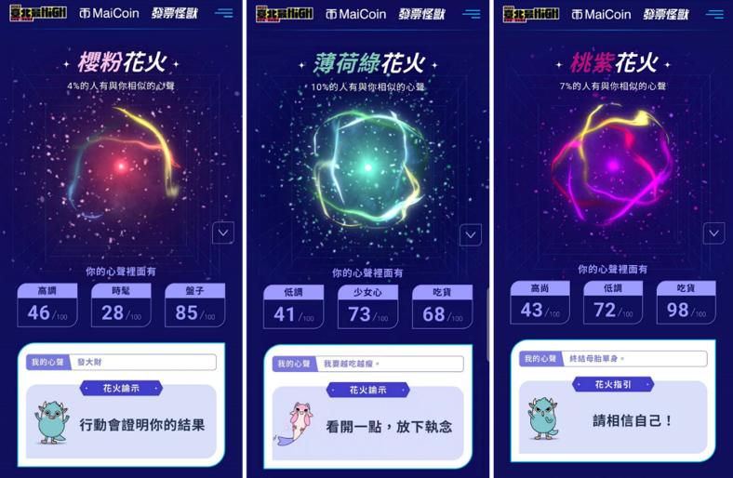
台北跨年晚会重磅登台万人共赏：
本次心声花火活动特别置入于「2023台北跨年晚会」表演桥段中，具科技感的视觉及NFT应用扣合跨年主题「台北就是未来」，让在现场或是在家中观看直播的人们都能在感受倒数氛围的同时，拿起手机扫码加入心声花火活动，成为在元宇宙施放烟火的一份子。
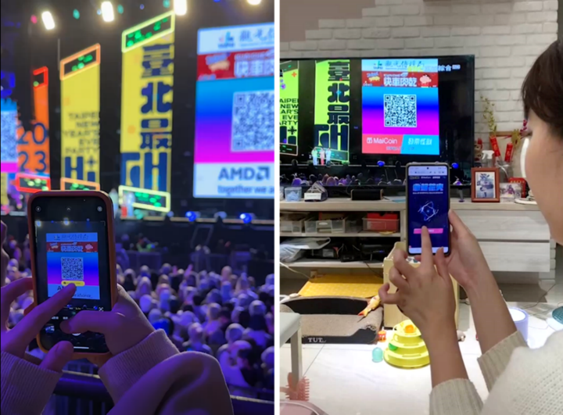

藉由心声花火活动，发票怪兽带领大众成功体验了透过日常互动就能简单触及区块链技术的可能性，把NFT融入日常互动的创意应用，加剧大众对发票怪兽「元宇宙入门第一品牌」定位的印象，实践让NFT小白们跨越科技藩篱，重新认识并愿意搜集数字藏品。
- 心声花火于世界最大NFT交易平台OpenSea创下55,284笔铸造项目。
- 活动媒体曝光量破625万次，点击互动率53%，超过行业平均x%。
- 发票怪兽APP程序会员数增加xx人，远超过往活动平均值。(先乱写)。
- 发票怪兽品牌脸书社群贴文超过3,745则留言互动晒出自己的心声花火。
- 媒体见刊、口碑推荐文章超过76篇。
- 不仅网红种草，知名品牌如家乐福、卡迪那等也跟风！
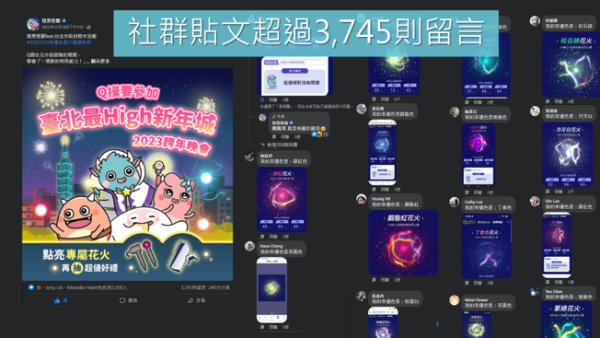
2023跨年，发票怪兽成功引领逾近6万朵心声花火被铸造，不仅完成台湾首场元宇宙跨年烟火的创举，更一举跃上CNN国际报导版位。
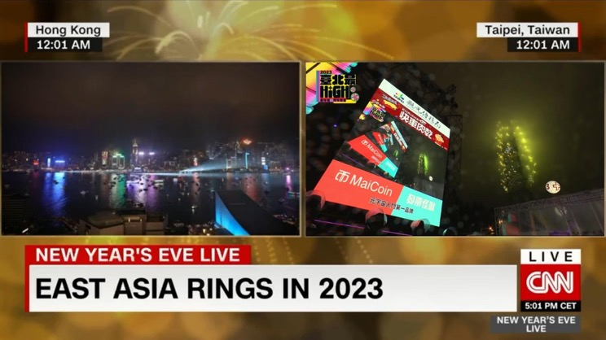
服务的主要客户

